
Rechnen mit ganzen Zahlen 2

1. | Fülle die Rechenblumen vollständig aus!
 | a) | 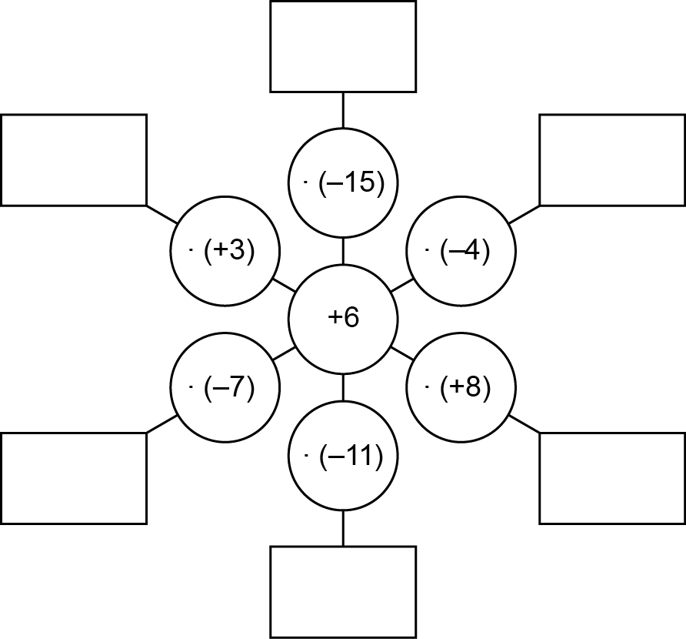 | b) | 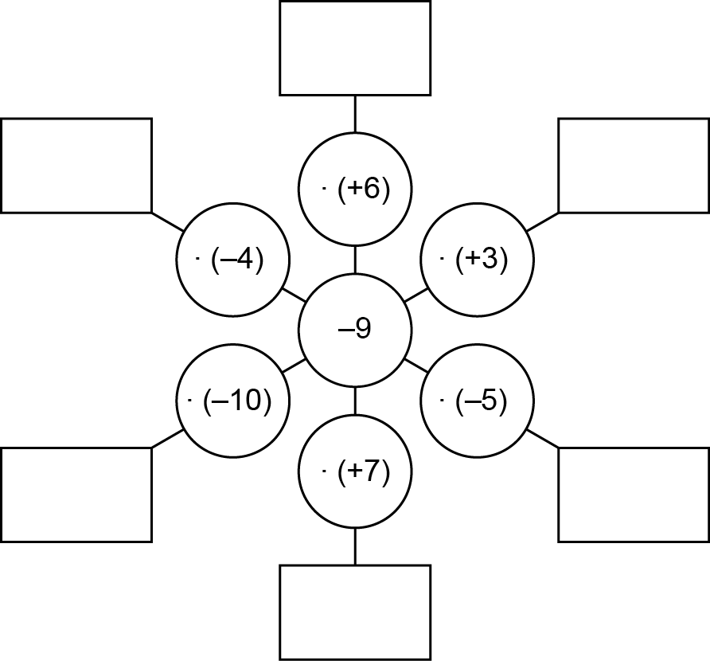

2. | Welchen Startwert verwandelt die Rechenmaschine in welches Ergebnis?
 | 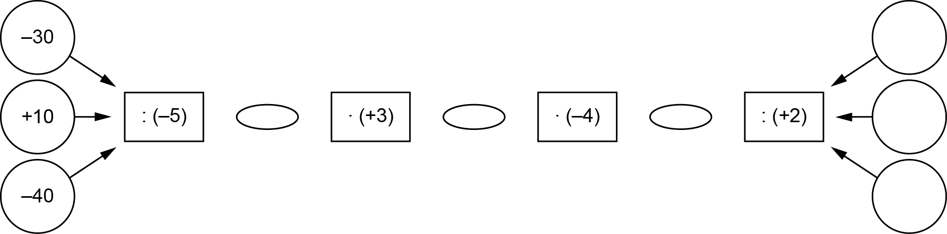

3. | Richtig oder falsch? Kreuze an und erkläre, wie du überlegt hast!
 |  |  | richtig | falsch
 | a) | Das Produkt zweier ganzer Zahlen ist immer größer als jeder der Faktoren.
 | b) | Der Quotient zweier ganzer Zahlen kann eine natürliche Zahl sein.
 | c) | Multipliziert man eine ganze Zahl mit (–1), so erhält man ihre Gegenzahl.
 | d) | Das Vertauschungsgesetz kann auch beim Dividieren ganzer Zahlen angewendet werden.

4. | „2 plus 1“: Je zwei Rechnungen haben dasselbe Ergebnis. Finde die Dreiergruppen!
 | (+2) · (–6) · (–5) = +60 |  | (+12) · (–5) + (–3) · (–9) = –33
  –1
 | (–4) · (+3) · (+3) · (–1) = +36 |  | (–40) : (+8) – (+20) : (–5) = –1
  +36
 | [(+100) : (–5)] : (–10) = +2 |  | (–6) · (–8) – (+3) · (–4) = +60
  –33
 | (–9) · (–11) : (–3) = –33 |  | [(+9) · (–8)] : (–2) = +36
  +60
 | (+50) : (–5) : (+10) = –1 |  | (+7) · (+5) + (–3) · (+11) = +2
  +2


Rechnen mit ganzen Zahlen 2

1. | Fülle die Rechenblumen vollständig aus!
 | a) | 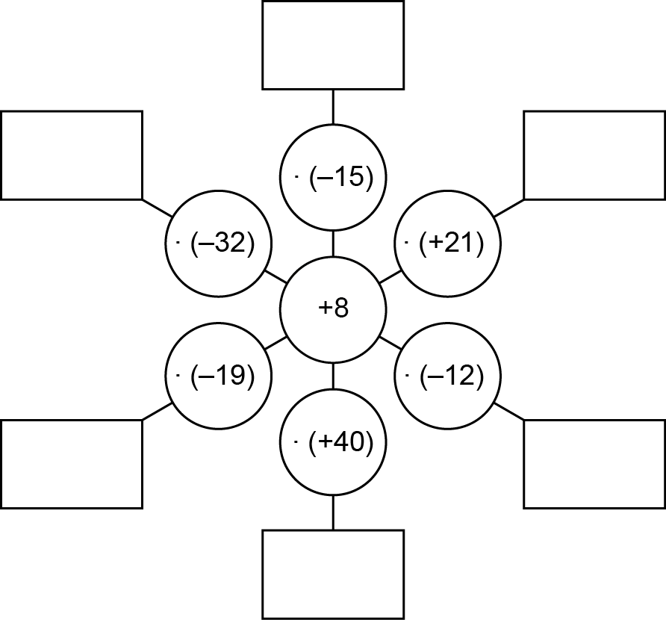 | b) | 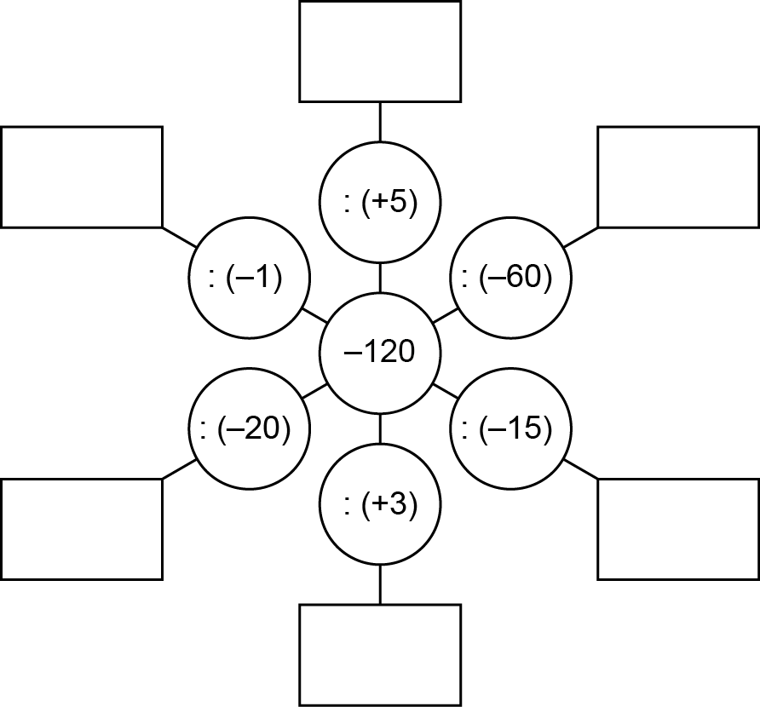

2. | Welchen Startwert verwandelt die Rechenmaschine in welches Ergebnis?
 | 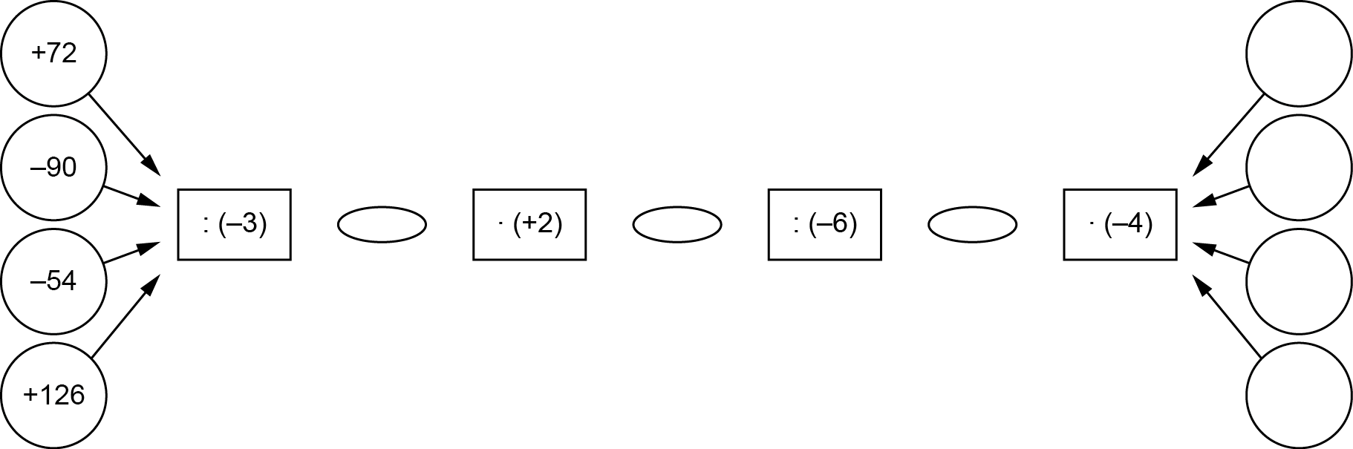

3. | Richtig oder falsch? Kreuze an und erkläre, wie du überlegt hast!
 |  |  | richtig | falsch
 | a) | Beim Dividieren ganzer Zahlen kann der Quotient größer sein als der Dividend.
 | b) | Das Assoziativgesetz gilt auch für die Division ganzer Zahlen.
 | c) | Das Produkt zweier ganzer Zahlen ist immer größer als jeder der beiden Faktoren.
 | d) | In den ganzen Zahlen sind nicht alle Divisionen ausführbar.

4. | „2 plus 1“: Je zwei Rechnungen haben dasselbe Ergebnis. Finde die Dreiergruppen!
 | (+2) · (–6) · (–5) = +60 | (+12) · (–5) + (–3) · (–9) = –33
  –1
 | (–4) · (+3) · (+3) · (–1) = +36 | (–40) : (+8) – (+20) : (–5) = –1
  +36
 | [(+100) : (–5)] : (–10) = +2 | (+4) · (–3) · (+5) + (–75) : (–5) = –45
  –45
 | (–9) · (–11) : (–3) = –33 | [(+9) · (–8)] : (–2) = +36
  –33
 | (+50) : (–5) : (+10) = –1 | (–6) · (–8) – (+3) · (–4) = +60
  +60
 | (–2) · (–12) · (+3) · (–2) = –144 | (–5) · (+18) – (+6) · (+9) = –144
  +2
 | (+360) : [(–72) : (+9)] = –45 | (+7) · (+5) + (–3) · (+11) = +2
  –144

